附件：

中国矿山救援标识

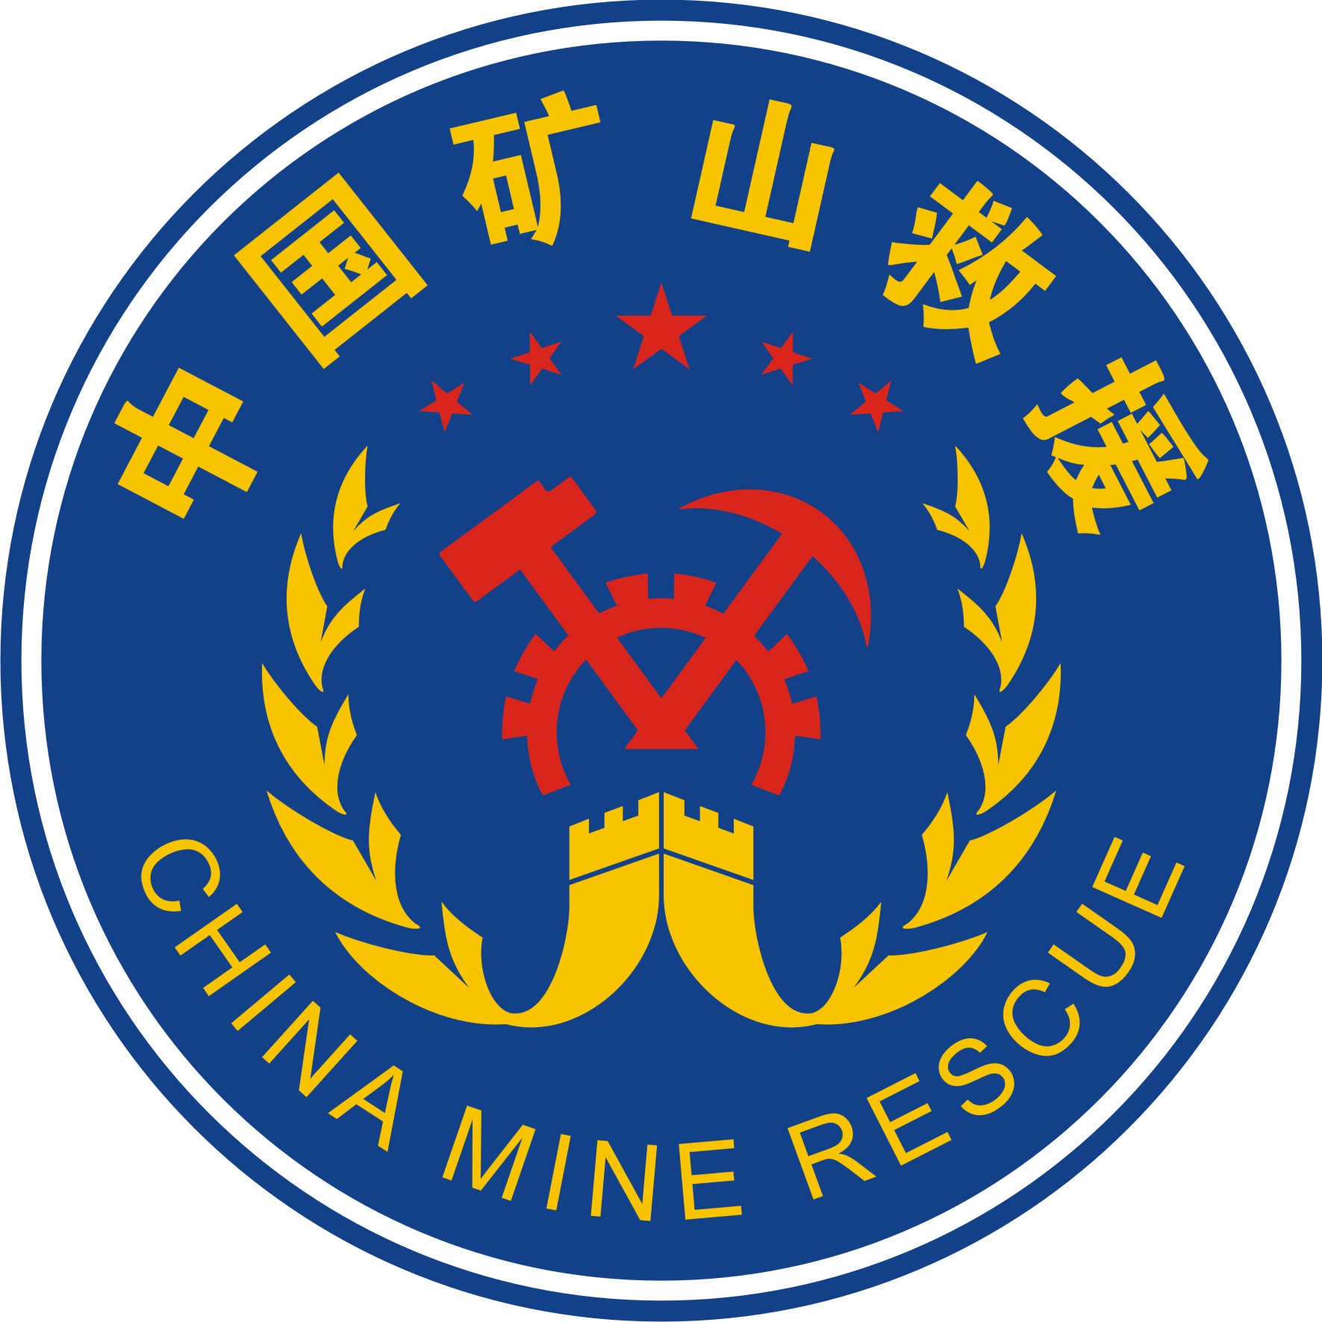

标识说明：五角星寓意在中国共产党和中国政府的坚强正确领导下，中国矿山救援为灾区矿工带来胜利和希望；锤头镐头齿轮组合取自国家安全监管总局局徽，表示安全生产领域和矿山开采行业的职业特点，体现了矿山救援是安全生产工作的重要组成部分；两边的两列飞鹰组合表示快速反应的矿山救援队伍和应急救援机制，又似两束橄榄枝，象征平安、和谐；两列飞鹰最后形成“人”字形，体现矿山救援工作以人为本、拯救生命的主题；“人”字形上面是两个汉字“山”，体现矿山开采行业特点，并且，山山相连形似长城，寓意矿山救援队伍是矿山的安全卫士、是坚不可摧的钢铁长城。

